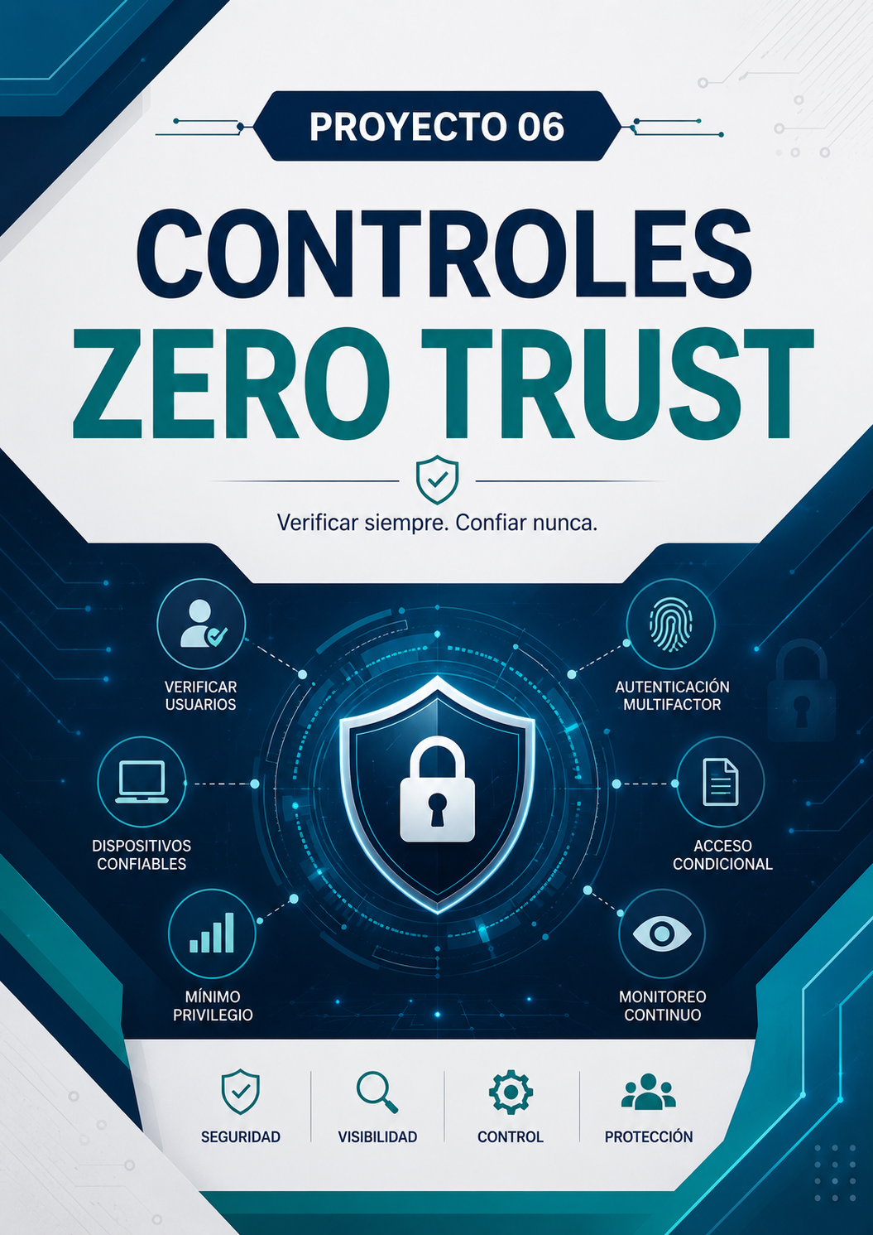

INTEGRANTE | ROL
Neldy Liliana Hernandez Huezo | Líder de Proyecto Jr.
Luis Fernando Sánchez Barrera | Ingeniero IAM Jr.
Danny Medardo Moreno Martínez | Ingeniero Cloud / Backend Jr.
Iván Alexander Palacios Hernández | Frontend / Dashboard Jr.
Lissete América Zapata de Zapata | QA / Analista de Seguridad / Documentación Jr.

CONTROLES ZERO TRUST

CONTROL ZT – 01 - CONTROL DE MÍNIMO PRIVILEGIO (LEAST PRIVILEGE)
Descripción | Consiste en garantizar que los usuarios, procesos, dispositivos y aplicaciones tengan únicamente los permisos de acceso estrictamente necesarios para realizar su función laboral específica, durante el tiempo mínimo indispensable.
Objetivo | Minimizar la superficie de ataque y limitar el "movimiento lateral" de un atacante. Si una cuenta se ve comprometida, el daño potencial se restringe solo a lo que esa cuenta tenía permitido ver o hacer.
Implementación | - RBAC / ABAC: Implementar Control de Acceso Basado en Roles o Atributos.  - Just-In-Time (JIT): Otorgar privilegios elevados de forma temporal (por ejemplo, por 2 horas para un mantenimiento) y revocarlos automáticamente.  - Auditorías: Eliminar cuentas de administradores genéricas o permanentes.
Beneficio | Reduce drásticamente el riesgo de fuga de datos por error humano o malware, y mitiga el impacto de un usuario interno malintencionado.
Evidencia | - Matriz de Roles y Permisos aprobada por la dirección.  - Logs de auditoría del sistema de gestión de identidades (IAM) que muestren la creación, modificación y eliminación de privilegios.  - Reportes de accesos temporales (JIT) concedidos y expirados.
Ejemplo | Un analista de marketing digital solo tiene acceso para leer y editar las campañas en la plataforma publicitaria. No tiene permisos para cambiar los métodos de pago de la empresa ni para acceder a los servidores de desarrollo de la compañía.

CONTROL ZT - 02 - AUTENTICACIÓN MULTIFACTOR (MFA)
Descripción | Es un mecanismo de seguridad que requiere que un usuario proporcione dos o más factores de verificación independientes para validar su identidad antes de otorgarle acceso a un recurso.
Objetivo | Asegurar que el usuario es quien dice ser, rompiendo la dependencia exclusiva de las contraseñas, las cuales pueden ser fácilmente vulneradas (phishing, fuerza bruta, filtraciones).
Implementación | - Combinar al menos dos de las siguientes categorías:  - Algo que sabes (Contraseña o PIN).  - Algo que tienes (Token físico, app autenticadora como Google/Microsoft Authenticator, llave FIDO2).  - Algo que eres (Biometría: huella dactilar, reconocimiento facial).  - Configurar MFA obligatorio para accesos desde redes externas (VPN) y cuentas con privilegios elevados.
Beneficio | Bloquea más del 99% de los ataques automatizados de toma de control de cuentas (Account Takeover), aun si el atacante ya conoce la contraseña de la víctima.
Evidencia | - Políticas de configuración del proveedor de identidad (Entra ID, Okta, Auth0) que demuestren la obligatoriedad del MFA.  - Logs de inicio de sesión que registren el uso exitoso del segundo factor por parte de los usuarios.
Ejemplo | Al intentar ingresar al sistema en línea desde una computadora nueva, el sistema te pide tu contraseña web y, acto seguido, te solicita que apruebes una notificación Push en la aplicación móvil de tu teléfono inteligente.

CONTROL ZT - 03 - VALIDACIÓN POR CONTEXTO
Descripción | La Validación por Contexto consiste en analizar información adicional relacionada con una solicitud de acceso, como la ubicación geográfica, el dispositivo utilizado, la dirección IP, el horario de conexión, el nivel de riesgo del usuario y la sensibilidad del recurso solicitado. Con base en estos factores, el sistema determina si permite, restringe o requiere validaciones adicionales antes de conceder el acceso.  Este control se fundamenta en el principio Zero Trust de verificar continuamente cada solicitud de acceso independientemente de si el usuario ya fue autenticado previamente.
Objetivo | Garantizar que el acceso a los recursos corporativos se conceda únicamente cuando el contexto de la conexión sea considerado seguro y consistente con las políticas de seguridad establecidas por la organización.
Implementación | La implementación puede incluir:  - Definición de políticas de acceso condicional.  - Evaluación de la ubicación geográfica del usuario.  - Verificación de dispositivos corporativos autorizados.  - Validación del estado de seguridad del dispositivo.  - Análisis de direcciones IP confiables o sospechosas.  - Restricciones por horarios de acceso.  - Clasificación de recursos según su nivel de criticidad.  - Aplicación de MFA adicional cuando se detecte un nivel de riesgo elevado.  - Integración con plataformas IAM como Microsoft Entra ID, Okta o Ping Identity.
Beneficio | - Reduce el riesgo de accesos no autorizados.  - Detecta intentos de acceso desde ubicaciones sospechosas.  - Disminuye el impacto del robo de credenciales.  - Permite una protección dinámica basada en el nivel de riesgo.  - Refuerza la estrategia Zero Trust.  - Mejora la protección de información sensible y recursos críticos.  - Incrementa el cumplimiento de normativas de seguridad.
Evidencia | Las evidencias de este control pueden incluir:  - Políticas de acceso condicional configuradas.  - Capturas de pantalla de reglas de acceso por ubicación o dispositivo.  - Reportes de evaluación de riesgo de usuarios.  - Registros de accesos bloqueados o restringidos.  - Logs de solicitudes de autenticación adicional (MFA).  - Reportes de accesos desde dispositivos no administrados.  - Alertas generadas por cambios de contexto detectados por el sistema.
Ejemplo | Un empleado accede diariamente al sistema financiero de la empresa desde una laptop corporativa ubicada en El Salvador.  Durante una sesión se detecta un intento de acceso utilizando las mismas credenciales desde otro país y desde un dispositivo desconocido.  La política de Validación por Contexto identifica que:  - La ubicación es inusual.  - El dispositivo no está registrado.  - El acceso se realiza fuera del horario laboral habitual.  Como resultado, el sistema bloquea temporalmente la solicitud y exige una autenticación multifactor adicional antes de permitir cualquier acceso.

CONTROL ZT – 04 - VALIDACIÓN CONTINUA DE SESIÓN
Descripción | A diferencia del modelo tradicional donde solo se verifica la identidad al iniciar sesión, este control evalúa el comportamiento y el contexto del usuario en tiempo real durante toda la duración de su sesión.
Objetivo | Detectar y mitigar el secuestro de sesiones (Session Hijacking) o cambios drásticos en el comportamiento que indiquen que el usuario legítimo ya no tiene el control de la cuenta o el dispositivo.
Implementación | - Tokens de corta duración: Usar tokens de acceso que expiren rápidamente (ej. 15 minutos) y requieran refresco constante.  - Análisis de Contexto (UBA): Monitorear variables como cambios súbitos de dirección IP, geolocalización imposible (viaje imposible) o cambios en el navegador.
Beneficio | Evita que un atacante que haya robado una cookie de sesión activa pueda explotarla de forma indefinida para extraer información corporativa.
Evidencia | - Configuración del tiempo de vida de los tokens en la plataforma de identidad.  - Alertas generadas por el sistema de seguridad (ej. SIEM o IDP) cuando se bloquea una sesión debido a un cambio de contexto sospechoso.
Ejemplo | Inicias sesión en la oficina en Bogotá, Colombia. Diez minutos después, tu sesión intenta realizar una descarga masiva de archivos desde una IP ubicada en Frankfurt, Alemania. El sistema detecta este "viaje imposible" e inmediatamente invalida la sesión, solicitando re-autenticación.

CONTROL ZT – 05 - VERIFICACIÓN DEL ESTADO DE LA CUENTA
Descripción | Consiste en la comprobación automatizada previa a cada transacción o acceso para asegurar que la cuenta del usuario se encuentra activa, vigente y no presenta bloqueos, suspensiones o reportes de riesgo.
Objetivo | Prevenir que cuentas de exempleados, cuentas suspendidas por comportamiento sospechoso o credenciales reportadas en el mercado negro sigan operando en la infraestructura.
Implementación | - Integrar los servicios de autenticación con el directorio activo (o HR system) en tiempo real.  - Implementar políticas que bloqueen de inmediato cuentas que cumplan un número de días de inactividad (ej. 90 días).
Beneficio | Garantiza el cumplimiento normativo y elimina las brechas de seguridad provocadas por la existencia de "cuentas fantasma" u olvidadas que los atacantes adoran explotar.
Evidencia | - Logs de Directorio Activo o IAM que demuestren el rechazo de intentos de conexión hacia cuentas con estatus "Deshabilitada" o "Bloqueada".  - Script o tarea programada automatizada para la desactivación de cuentas huérfanas.
Ejemplo | Un colaborador es despedido de la empresa a las 2:00 PM y el área de Recursos Humanos lo da de baja en el sistema central. A las 2:15 PM, el ex-colaborador intenta entrar al CRM desde su casa; el sistema verifica el estado de la cuenta, ve que está "Inactiva" y le deniega el acceso automáticamente.

